**PROGRAMACIÓN:**

**8.1 Selección de tarjetas:**

La Arduino CNC Shield es una pequeña placa que permite controlar hasta 4 motores paso a paso Soporta 4 controladores de potencia Driver A4988 o DRV8825, dispone de todas las conexiones necesarias para conectar interruptores de final de carrera, salidas de relé y diversos sensores. Es totalmente compatible con el firmware de control GRBL y se utiliza con Arduino Uno

|  |
| --- |
| ESPECIFICACIONES |
| Alimentación: 12v-36v DC. (Dependiendo de los controladores utilizados). |
| Soporte para 4 ejes (X, Y, Z, A). |
| 2 conexiones para finales de carrera para cada eje (6 en total). |
| Salida “Spindle enable” y “direction”. |
| Salida “Coolant enable” |
| Jumpers para control de micro-stepping. |
| Diseño compacto. |
| Los motores pueden ser conectados con bornes tipo Molex de 4 pines. |
| Compatible con driver A4988 y DRV8825. |
| Compatible con Firmware GRBL 0.8c. |
| Dimensiones: 6.9cm x 5.3 x 1.9cm. |

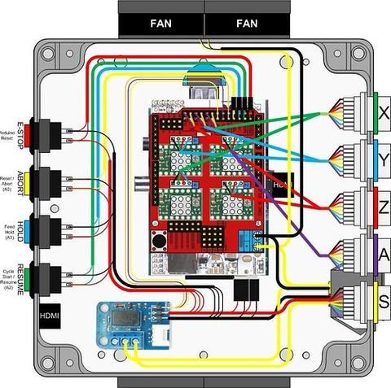

**Arduino Uno** es una placa de microcontrolador basada en el ATmega328P, tiene 14 pines de entrada / salida digital (de los cuales 6 se pueden usar como salidas PWM), 6 entradas analógicas, una conexión USB, un conector de alimentación, un encabezado ICSP y un botón de reinicio.

|  |
| --- |
| **Características técnicas de Arduino Uno:** |
| * Microcontrolador: ATmega328. |
| * Voltaje: 5V. |
| * Voltaje entrada (recomendado): 7-12V. |
| * Voltaje entrada (limites): 6-20V. |
| * Digital I/O Pines: 14 (de los cuales 6 son salida PWM). |
| * Entradas Analógicas: 6. |
| * Corriente DC per I/O Pin: 40 mA. |
| * Corriente DC parar 3.3V Pin: 50 mA. |
| * Flash Memory: 32 KB (ATmega328) de los cuales 0.5 KB son utilizados para el arranque. |
| * SRAM: 2 KB (ATmega328). |
| * Clock Speed: 16 MHz. |
| * EEPROM: 1 KB (ATmega328). |

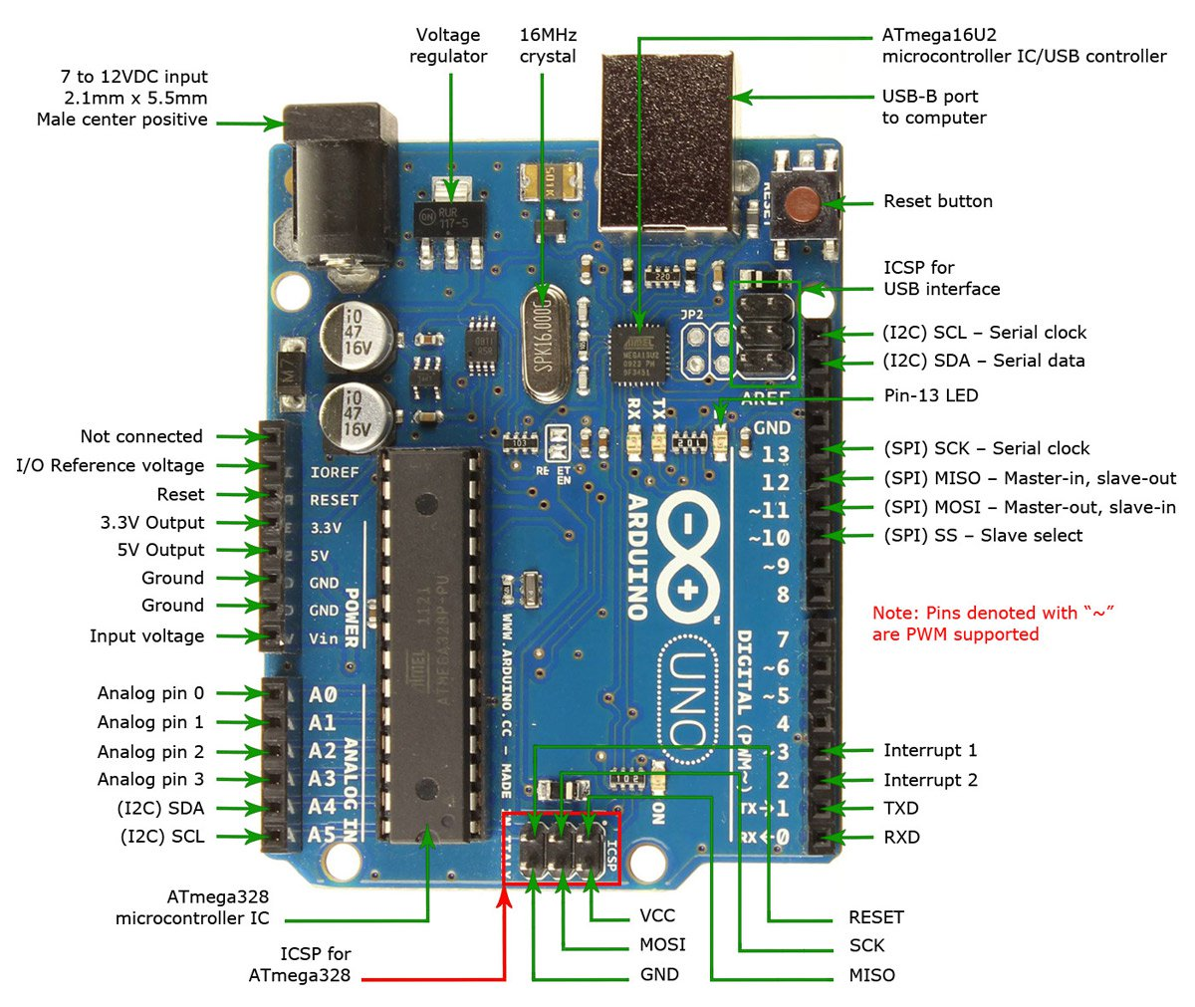

**8.2 Programador:**

Se utilizará como programador Inkscape y G-code.

Inkscape es un editor de gráficos vectoriales libre y de código abierto. Inkscape puede crear y editar diagramas, líneas, gráficos, logotipos, e ilustraciones complejas.

Inkscape tiene como objetivo proporcionar a los usuarios una herramienta libre de código abierto de elaboración de gráficos en formato vectorial escalable (SVG) que cumpla completamente con los estándares XML, SVG y CSS2. Inkscape se encuentra desarrollado principalmente para el sistema operativo GNU/LINUX, pero es una herramienta multiplataforma y funciona en Windows, Mac OS X, y otros sistemas derivados de Unix.

Inkscape es un editor de gráficos vectoriales de código abierto, con capacidades similares a Illustrator, FreeHand, CorelDraw o Xara X, que usa el estándar de la W3C: el formato de archivo Scalable Vector Graphics (SVG). Las características soportadas incluyen: formas, trazos, texto, marcadores, clones, mezclas de canales alfa, transformaciones, gradientes, patrones y agrupamientos. Inkscape también soporta metadatos Creative Commons, edición de nodos, capas, operaciones complejas con trazos, vectorización de archivos gráficos, texto en trazos, alineación de textos, edición de XML directo y mucho más. Puede importar formatos como PostScript, JPEG, PNG, y TIFF y exporta PNG, así como muchos formatos basados en vectores.

El objetivo principal de Inkscape es crear una herramienta de dibujo potente y cómoda, totalmente compatible con los estándares XML, SVG y CSS. También quieren mantener una próspera comunidad de usuarios y desarrolladores usando un sistema de desarrollo abierto y orientado a las comunidades, y estando seguros de que Inkscape sea fácil de aprender, de usar y de mejorar.

**Estilo de Objetos:**

Inkscape es muy completo en cuanto a la posibilidad de adaptar objetos. Dispone de las siguientes posibilidades para todos los objetos:

* Transparencias regionales, y transparencia maestra para todo el objeto.
* Múltiples colores para escoger.
* Es posible esculpir el objeto.
* Los objetos pueden agruparse (y desagruparse), de forma que varios objetos agrupados funcionen como uno solo.
* El objeto puede encerrarse en un borde de cualquier tamaño y color.
* Los objetos se pueden desenfocar a diferentes niveles.
* Cualquier objeto puede ser duplicado indefinidamente.
* Se pueden dibujar líneas de todo tipo, las cuales pueden ser personalizadas, a igual que cualquier otro objeto.
* 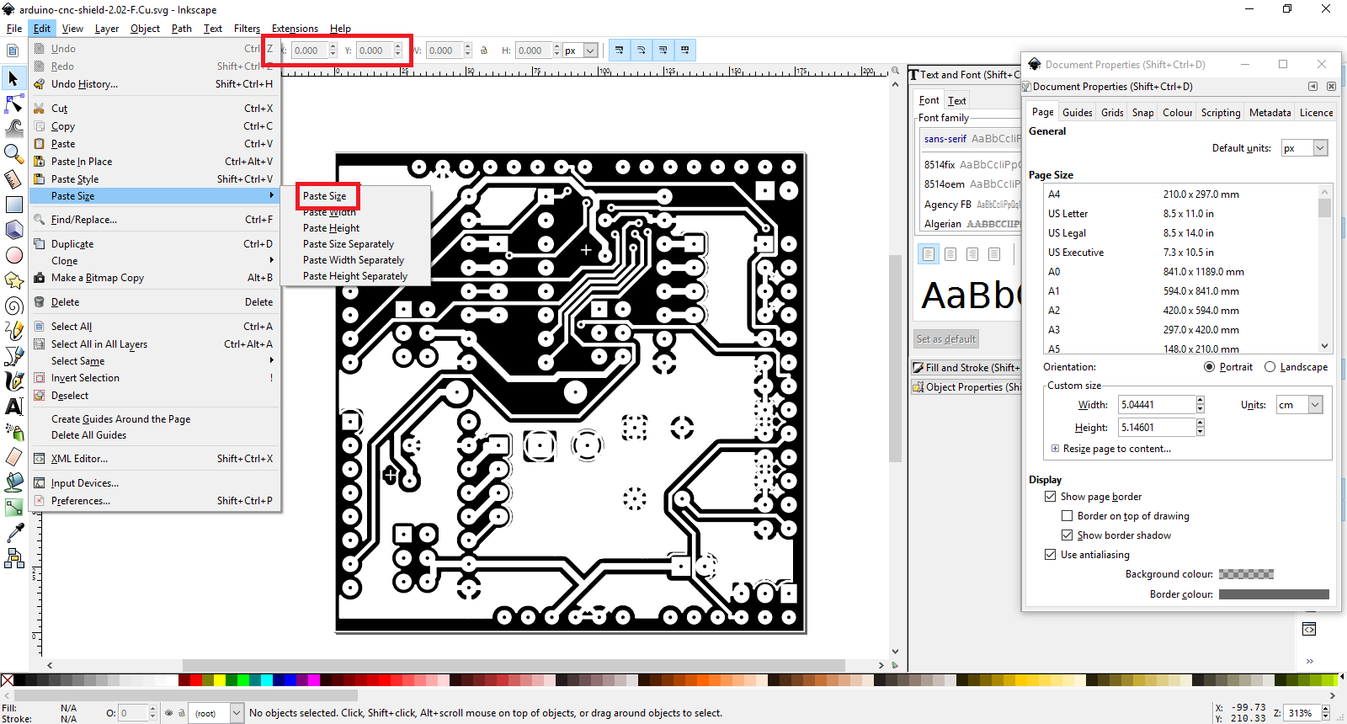Los objetos se pueden mover, invertir, borrar, etc

Se trata del programa encargado de mostrar información sobre el estado de la máquina en una pantalla, así como permitir una comunicación bidireccional entre ambos. El uso de GRBL implica directamente a Arduino Uno, Arduino es una plataforma de electrónica abierta para la creación de prototipos basada en software y hardware flexibles y fáciles de usar.

El microcontrolador en la placa Arduino se programa mediante el lenguaje de programación Arduino (basado en Wiring) y el entorno de desarrollo Arduino (basado en Processing). Los proyectos hechos con Arduino pueden ejecutarse sin necesidad de conectar a un ordenador, si bien tienen la posibilidad de hacerlo y comunicar con diferentes tipos de software (por ejemplo Flash, Processing, MaxMSP).

**8.3 Instalación de Drivers:**

El A4988 y el DRV8825 son controladores (drivers) que simplifican el manejo de motores paso a paso desde un autómata o procesador como Arduino. Estos controladores permiten manejar los altos voltajes e intensidades que requieren estos motores, limitar la corriente que circula por el motor, y proporcionan las protecciones para evitar que la electrónica pueda resultar dañada.

Para su control únicamente requieren dos salidas digitales, una para indicar el sentido de giro y otra para comunicar que el motor avance un paso. Además, permiten realizar microstepping, una técnica para conseguir precisiones superiores al paso nominal del motor.

|  |  |  |
| --- | --- | --- |
| Modelo | A4988 | DRV8825 |
| Color | Verde o Rojo | Morado |
| Intensidad Máxima | 2A | 2.5A |
| Tensión Máxima | 35V | 45V |
| Microsteps | 16 | 32 |
| Rs típico | 0.05, 0.1 o 0.2 | 0.1 |
| Formulas | I_max = Vref / (8 * Rs)  Vref = I_max * 8 * Rs | I_max = Vref / (5 * Rs)  Vref = I_max * 5 * Rs |

Disponen de protecciones contra sobreintensidad, cortocircuito, sobretensión y sobre temperatura. En general, son dispositivos robustos y fiables siempre que realice la conexión correctamente, e incorporar disipadores de calor si es necesario. El A4988 y el DRV8825 son muy empleados en una gran variedad de proyectos que requieren el uso de motores paso a paso, como máquinas de CNC, plotters, robots que dibujan, impresoras 3D, y escáneres 3D. También son un componente frecuente en proyectos para controlar robots y vehículos, especialmente en aquellos que requieren variar de forma individual la velocidad de cada rueda.

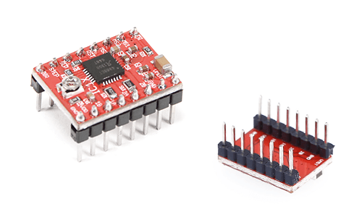

Ambos controladores disponen de **reguladores de intensidad incorporados.** El motivo es que los motores paso a paso de cierto tamaño y potencia necesitan tensiones superiores a las que podrían soportar las bobinas por su corriente nominal. Por este motivo, los controladores incorporan un limitador de intensidad, que permiten alimentar el motor a tensiones nominales superiores a las que es posible por su resistencia e intensidad máxima admisible.

Para regular la intensidad que proporcionara el limitador y ajustarlo al valor del motor que vayamos a emplear **ambas placas disponen de un potenciómetro** que regula la intensidad del limitador.

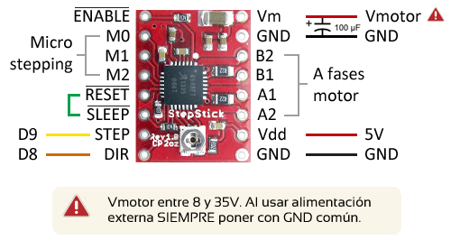Una forma de estimar la intensidad del regulador es medir la tensión (Vref) entre el potenciómetro y GND y aplicar una formula que depende del modelo. Estas formulas dependen el valor Rs de las resistencias ubicadas en la placa.

El esquema de conexión es el siguiente:

Arduino quedaría de la siguiente forma:

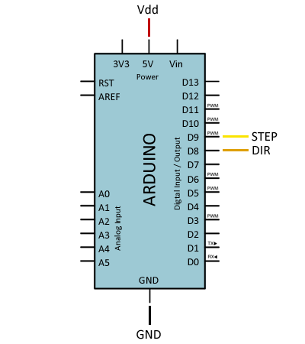

Para no dañar ni el controlador ni el componente, debemos seguir siempre el proceso rigurosamente sin saltarnos ningún paso.

* Conectar el controlador a tensión, sin el motor y sin microstepping
* Medir con un voltímetro la tensión entre GND y el potenciómetro
* Ajustar el potenciómetro hasta que la tensión sea el valor proporcionado por la fórmula
* Apagar el montaje
* Conectar el motor, interponiendo en medio un amperímetro
* Realizar con cuidado el ajuste fino del potenciómetro, hasta que la intensidad sea la nominal del motor
* Apagar el montaje
* Retirar el amperímetro, y conectar el motor definitivamente
* Conectar Arduino al montaje.